נסטיה – למרות הכל
מילים ולחן: נסטיה גוריאנוב
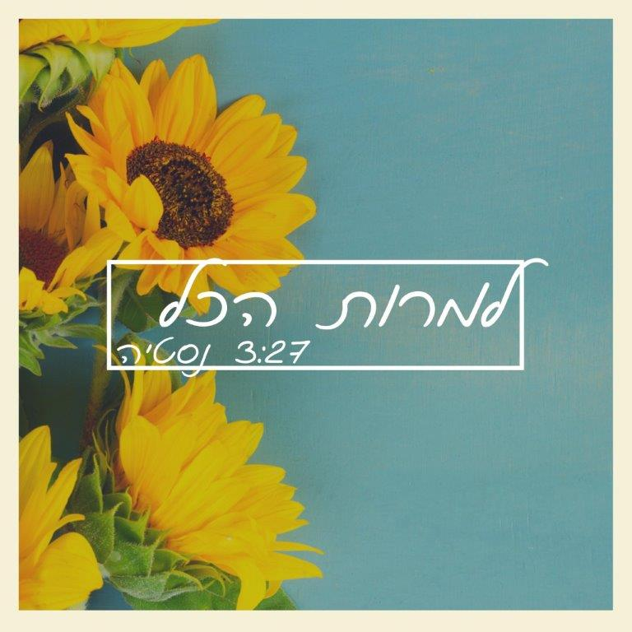

נסטיה – מוסיקאית יוצרת ומבצעת, מציגה את הסינגל החדש "למרות הכל" מתוך אלבום ה EP שבדרך. בהפקתו המוסיקלית של דרור בכר.
נסטיה החלה לימודי פסנתר בגיל צעיר מאוד ועלתה לארץ בגיל 6. כבר בגיל 14 החלה בכתיבה ובהלחנה של שירים מקוריים. לאחר שהשתחררה משירות קבע בחיל האוויר, נרשמה ללימודים ברימון ושם הכירה את הרכב הנגנים שמלווה אותה עד היום בהופעות.
הסינגל "למרות הכל" מתאר מצב התחלתי של התאהבות חדשה. כאשר שום דבר שקורה מסביבך כבר לא משפיע עלייך חוץ מאותו אדם שנמצא לך בראש.
״בחוץ יש רעב ועוני ומלחמה / בחוץ יש אי צדק וחוסר הבנה / שם בחוץ אנשים חולים, אנשים בוכים, אנשים מתים / ובראש שלי יש רק אותך רק אותך...״

מופע השקה לסינגל יתקיים ב 6/12/2018 בשעה 20:00 בצוזאמן ת"א
Youtube | Facebook

לפרטים נוספים: אמיר גבריאל – סאגא הפקות 0506676328 sgamusiclive@gmail.com


